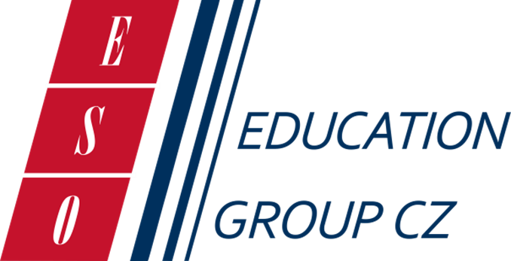

**Euroškola Praha**

**střední odborná škola s.r.o.**

denní studium

**O4.A**

**MATURITNÍ PRÁCE**

Název práce

**27. března 2024 Autor:**

…